Miskolci SZC
Kandó Kálmán Informatikai Technikum

VIZSGAREMEK

Készítették:
- Simon Viktor (13.C)
- Kántor Bence (13.C)
- Oleszka Attila (13.C)

Miskolc, 2025.11.18.

Tartalomjegyzék
Tartalom
Bevezetés 3
IP Cím tábla 4
1.0 Telephelyek 5
1.1 Packeta-Gyártósor (Fő hálózat) 5
1.2 Alapbeállítások (SSH) 6
1.3 Packeta R1 6
1.4 Packeta R2 6
1.5 Packeta-SW1 7
1.6 Packeta-SW2 7
1.8 HSRP beállítások 8
1.9 Etherchannel beállításai 9
1.10 VLAN 10
1.11 Port-Security 11
1.12 ASA Tűzfal 12
1.13 OSPF 13
1.14 PacketaR1 13
1.15 PacketaR2 13
1.16 Normál ACL 14
1.17 Kiterjesztett ACL 15
2.0 Packeta Iroda telephely 16
2.1 LAN hálózat 16
2.2 WAN hálózat 17
2.3 SSID 17
2.4 SECURITY 18
2.5 Irányító router 19
2.6 OSPF 19
2.7 NAT 20

Bevezetés

Cégünk neve: Packeta

A hálózatot úgy terveztük és alakítottuk ki, hogy megfeleljen minden fontos szakmai szempontnak. Célunk az volt, hogy egy nagyvállalat számára is bebizonyítsuk: munkánk megbízható, átgondolt és precíz.
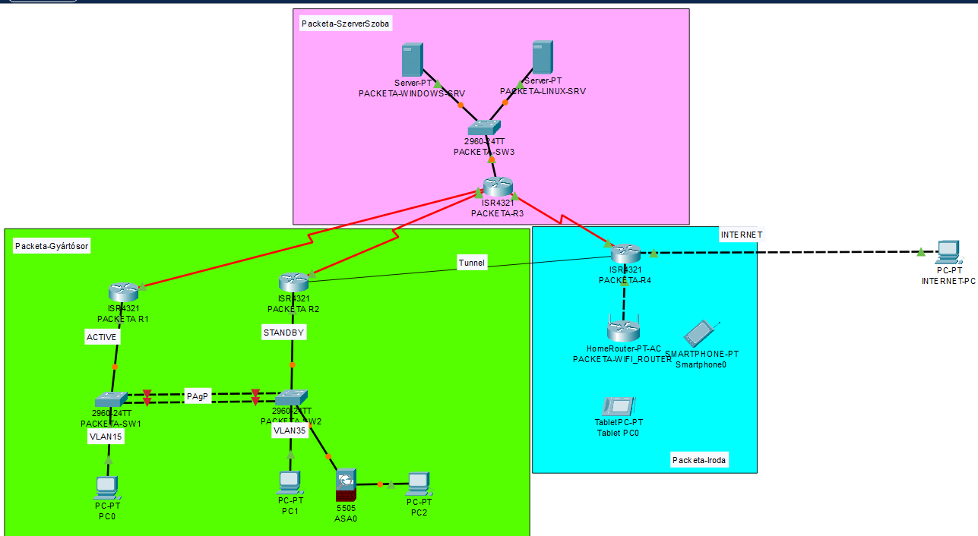
Jelen dokumentum célja ennek a hálózatnak a bemutatása, egyfajta referenciaanyagként, amely igazolja szakmai felkészültségünket és azt, hogy más vállalatok is bizalommal fordulhatnak hozzánk.

Telephelyek:
- Fő telephely
- WiFi telephely
- Szerver telephely

IP Cím tábla

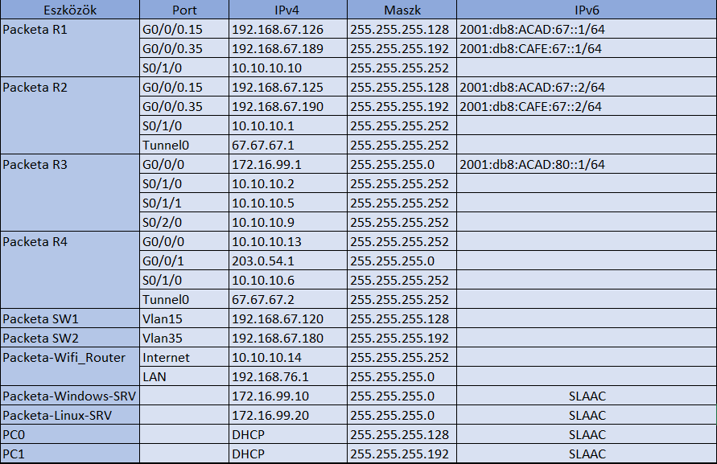

1.0 Telephelyek

1.1 Packeta-Gyártósor (Fő hálózat)
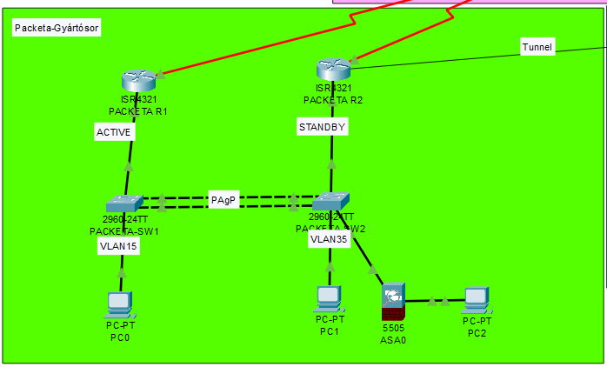

Fő hálózatunk (Packeta-Gyártósor) több fajta technológiával van ellátva:
- HSRP
- EtherChannel
- Portbiztonság
- GRE alagút
- DHCP
- VLAN-ok
- ASA tűzfal
A telephelyen használt eszközök:
- 2 db 4221-es router
- 2 db 1000-es switch
- 1 db ASA tűzfal
- 6 db végeszköz

1.2 Alapbeállítások (SSH)

Az SSH (Secure Shell) egy olyan biztonságos hálózati protokoll, amely titkosított csatornán keresztül teszi lehetővé távoli gépek elérését és irányítását. Leggyakrabban rendszergazdák használják szerverek távoli kezelésére és konfigurálására, mivel megbízható védelmet nyújt az adatoknak az illetéktelen hozzáféréssel szemben.

1.3 Packeta R1
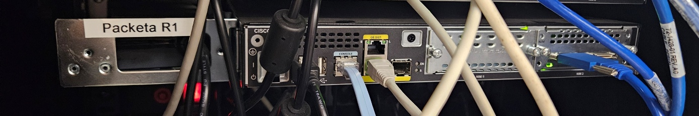
Alap beállítások:
- Hostname: R1
- Privilegizált jelszó:
- Konzol jelszó:
SSH:
- Crypto kulcs: 1024
- Domain név: PACKETA.LOCAL
- User: admin
- Password: Passw.rd
- line vty 0 4: login local | transport input ssh

1.4 Packeta R2
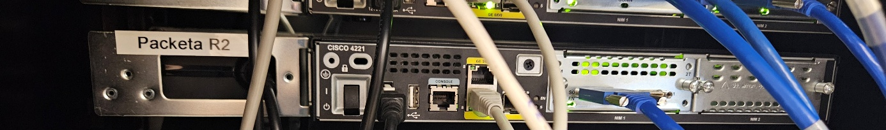
Alap beállítások:
- Hostname: R2
- Privilegizált jelszó:
- Konzol jelszó:
SSH:
- Crypto kulcs: 1024
- Domain név: PACKETA.LOCAL
- User: admin
- Password: Passw.rd
- line vty 0 4: login local | transport input ssh

1.5 Packeta-SW1
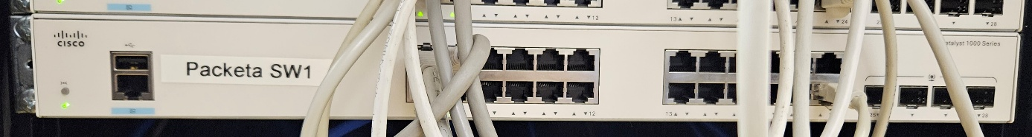
Alap beállítások:
- Hostname: SW1
- Privilegizált jelszó:
- Konzol jelszó:

1.6 Packeta-SW2
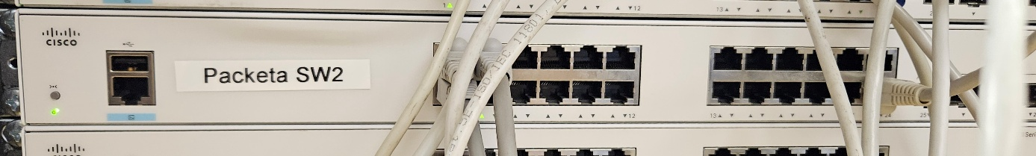
Alap beállítások:
- Hostname: SW2
- Privilegizált jelszó:
- Konzol jelszó:

1.8 HSRP beállítások
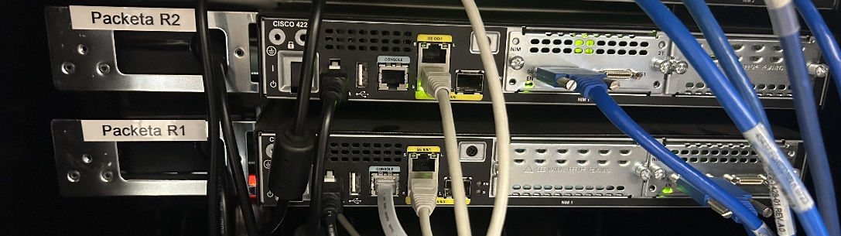
A HSRP (Hot Standby Router Protocol) egy Cisco által fejlesztett redundancia protokoll, amely biztosítja, hogy egy hálózatban mindig elérhető legyen az alapértelmezett átjáró. Több router egy virtuális IP-címet és MAC-címet oszt meg, ahol az egyik aktív, a másik pedig készenléti (standby) állapotban van. Ha az aktív router meghibásodik, a standby router automatikusan átveszi a szerepét, így a hálózati kapcsolat megszakítás nélkül működik tovább.
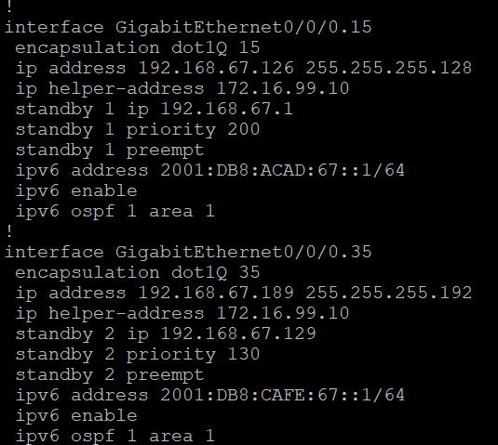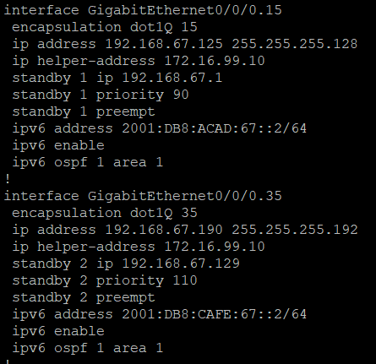

A HSRP (Hot Standby Router Protocol) egy Cisco által fejlesztett redundancia protokoll, amely biztosítja, hogy egy hálózatban mindig elérhető legyen az alapértelmezett átjáró. Több router egy virtuális IP-címet és MAC-címet oszt meg, ahol az egyik aktív, a másik pedig készenléti (standby) állapotban van. Ha az aktív router meghibásodik, a standby router automatikusan átveszi a szerepét, így a hálózati kapcsolat megszakítás nélkül működik tovább.

1.9 Etherchannel beállításai
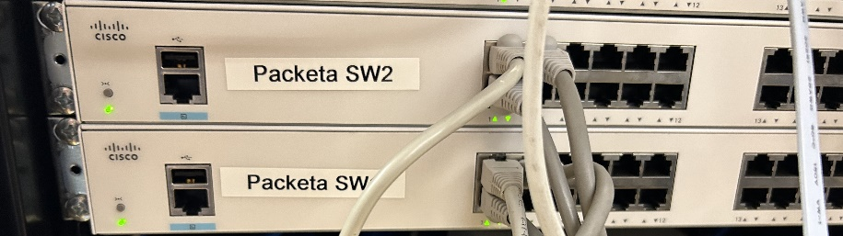

Az EtherChannel egy olyan technológia, amely több fizikai hálózati kapcsolatot egyetlen logikai csatornává fog össze. Előnye, hogy növeli a sávszélességet és a redundanciát, mivel a forgalom megoszlik a linkek között, és egy kábel kiesése esetén is működőképes marad a kapcsolat. Gyakran használják switchek vagy switch és router között a teljesítmény és megbízhatóság növelésére.
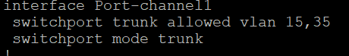
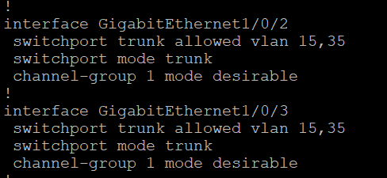
PAgP-t használtunk az LACP helyett, mert Cisco eszközök között egyszerűbb és automatikusan egyeztetett kapcsolatot biztosít.

1.10 VLAN

A VLAN (Virtual Local Area Network) egy logikai hálózati felosztás, amely lehetővé teszi, hogy egy fizikai hálózatot több, egymástól elkülönített hálózatra bontsunk. Használatával növelhető a biztonság és csökkenthető a felesleges broadcast forgalom. Gyakran alkalmazzuk a hálózat átláthatóbb, hatékonyabb és könnyebben kezelhető kialakításához.
Ezeket a VLANokat hoztuk létre a Packeta-SW1-en:
VLAN | Név | Használt portok
VLAN15 | Delutanos | G1/0/24
VLAN35 | Ejszakas | Ezen az eszközön nem használtuk
VLAN99 | Szemetes | Minden nem használt port

Packeta-SW2-n a következő VLANok lettek létrehozva:
VLAN | Név | Használt portok
VLAN15 | Delutanos | Ezen az eszközön nem használtuk
VLAN35 | Ejszakas | G1/0/23,G1/0/24
VLAN999 | Szemetes | Minden nem használt port

A VLANokat azért hoztuk létre hogy a fizikai hálózatot elküönített logikaihálózatra bontsuk ez lehetővé teszi hogy a dolgozóink külön hálózatot kapjanak ez növeli a biztonságot és áttekinthetőbb lesz.
Packeta-SW1-en VLAN porthoz rendelése:
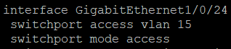
Packeta-SW2-n való porthoz rendelés:
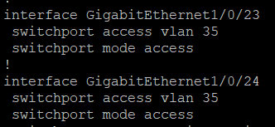
A VLANokat access módba tettük hogy utána hozzá adhassuk őket a VLANokhoz.

1.11 Port-Security
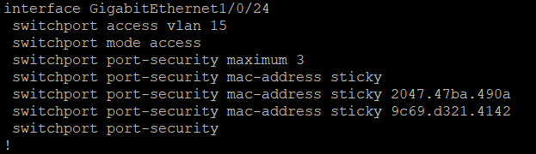
A port security egy olyan switch funkció, amely szabályozza, hogy egy adott portra milyen és hány eszköz csatlakozhat. Segítségével megakadályozható, hogy illetéktelen eszközök kerüljenek a hálózatba, ezáltal növeli a hálózat biztonságát. Ha a beállított szabályokat megsértik, a port automatikusan letiltható vagy korlátozható.
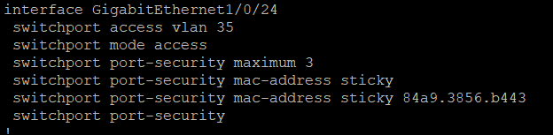
Látható hogy 3 külön mac-címet tud megtanulni a switch ha ezt a számot túllépné a port letiltásra kerül. A felső képen az látszik hogy azon az interfészen már 2 mac-címet megtanult szóval már csak 1 mac-címet képes megtanulni míg a másik még 2-t.

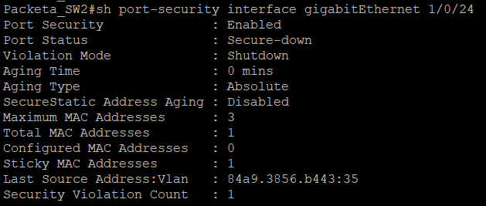
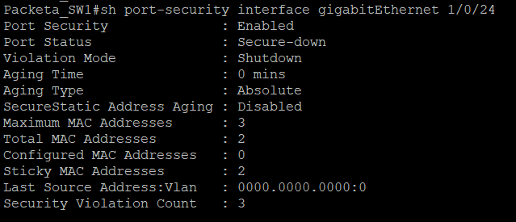
- A megnézés idején a portok nem voltak használva azért van a Port Statusnál Secure-Down. Itt is írja hogy ha több mac-cím kerülne bele a mac-cím táblába a port lekapcsolásra kerül és csak egy addig már megtanult mec-címmel rendelkező eszköz tudja visszakapcsolni.

1.12 ASA Tűzfal

1.13 OSPF

Az OSPF egy dinamikus útvonalválasztó protokoll, amely automatikusan megosztja a hálózati útvonalakat a routerek között. Segítségével a hálózat gyorsan alkalmazkodik a változásokhoz, például egy kapcsolat megszakadásához, és mindig a legjobb útvonalat választja ki. Az OSPF nagyobb hálózatokban is jól használható, mert hatékony és megbízható működést biztosít.

1.14 PacketaR1

- RouterID: 1.1.1.1
- Folyamatazonosító: 10
- Area: 0
- Hálózatok: 192.168.67.0
192.168.67.128
10.10.10.8

1.15 PacketaR2

- RouterID: 2.2.2.2
- Folyamatazonosító: 10
- Area: 0
- Hálózatok: 192.168.67.0
192.168.67.128
10.10.10.0
Megadtuk nekik a saját ismert hálózataikat hogy hirdessék őket. Areaból a nullásat használtuk mivel ez az alapértelmezett area.

1.16 Normál ACL

A normál ACL-t azért használtuk, hogy szabályozzuk, mely eszközök férhetnek hozzá a hálózati eszközhöz SSH kapcsolaton keresztül. Az ACL csak a forrás IP-címet vizsgálja, így egyszerűen megadható, hogy melyik gép vagy hálózat csatlakozhat. Ez növeli a biztonságot, mert megakadályozza az illetéktelen távoli bejelentkezést.
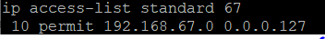
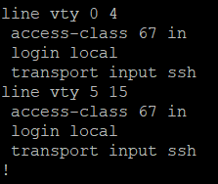
Ezzel azt eredményeztük hogy csak a 67.0-ás hálózat tudjon SSH-val felkapcsolódni a routerekre ennek magyarázata hogy csak a délutánban dolgozó dolgozóknak szükséges a munkájukhoz hogy elérjék a routereket.

1.17 Kiterjesztett ACL

A kiterjesztett ACL-t azért használtuk, hogy pontosan szabályozzuk, mely eszközök érhetik el az FTP szervert. Ez az ACL nemcsak a forrás IP-címet, hanem a célcímet és a használt szolgáltatást (FTP) is figyeli, így csak az engedélyezett gépek férhetnek hozzá a szerverhez. Ezzel növeltük a hálózat biztonságát és megakadályoztuk az illetéktelen hozzáférést.
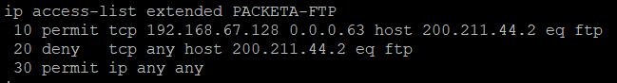
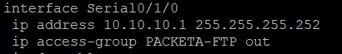
A kiterjeszett ACL a Linux szerverünkön lévő FTP szerverre vonatkozik mivel arra a szerverre NATolva is van ezért az ACL szabályoknál a publikus IP címét használtuk. Látható hogy csak a 67.128-as hálózatot azaz az éjszakás dolgozókat engedi elérni FTP-n keresztül mindenki mást tilt róla de enged minden mást. Ez azért így lett megoldva mivel a délutános műszakban dolgozók munkájához nem szükséges FTP-t használni ezzel is növeltük a hálózat biztonságát. Ezt minden ezen a telephelyen használt routeren megadtuk.

2.0 Packeta Iroda telephely

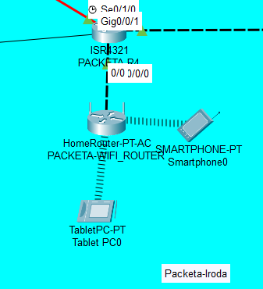

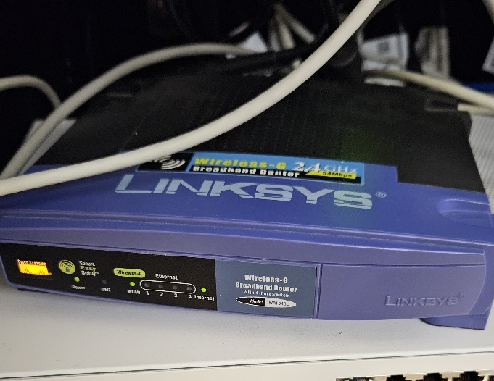

2.1 LAN hálózat

A LAN (Local Area Network) egy kisebb földrajzi területet, például egy irodát vagy épületet lefedő hálózat, amely lehetővé teszi az eszközök gyors és hatékony adatcseréjét.
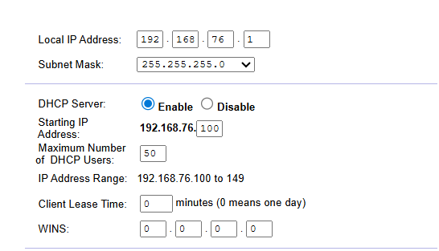

2.2 WAN hálózat

A WAN (Wide Area Network) olyan kiterjedt hálózat, amely nagy földrajzi területeket fed le, és lehetővé teszi az egymástól távol elhelyezkedő eszközök és rendszerek közötti adatcserét. Gyakran alkalmazzák vállalatok központi irodái és távoli telephelyei közötti kommunikációra, valamint internetkapcsolat biztosítására.
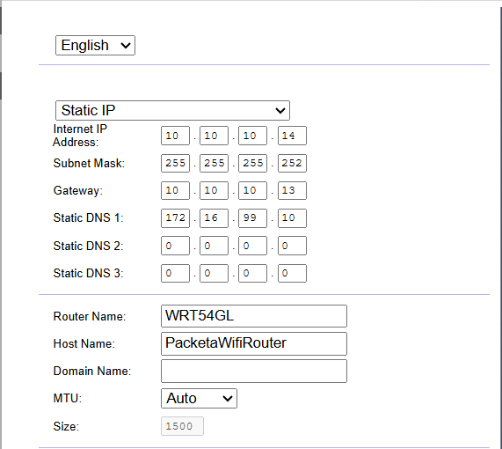

2.3 SSID

Az SSID (Service Set Identifier) egy vezeték nélküli hálózat egyedi azonosítója, amely megkülönbözteti azt más Wi-Fi hálózatoktól. Segítségével a felhasználók azonosítani és kiválasztani tudják a kívánt hálózatot, amelyhez csatlakozni szeretnének.

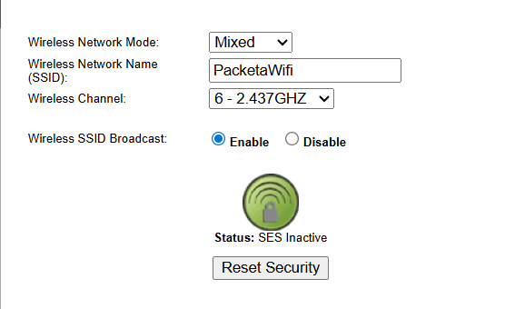

2.4 SECURITY

A vezeték nélküli hálózat biztonsági beállításai a hálózathoz való hozzáférést és az adatforgalom védelmét szabályozzák. A WPA2-Personal jelszóval védi a hálózatot, míg a titkosítási algoritmusok biztosítják az adatok biztonságos továbbítását.
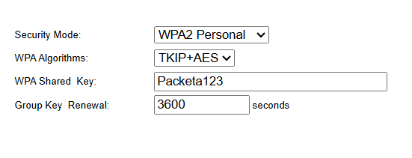

2.5 Irányító router
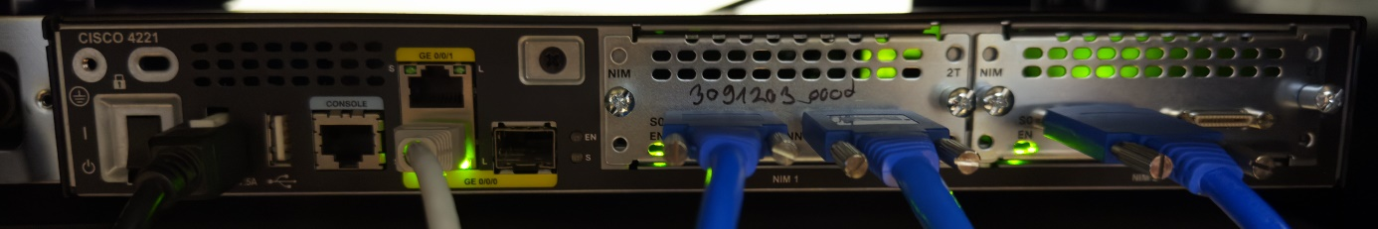

- OSPF
- NAT
- WAN kapcsolat

- Hostname:
- Privilegizált jelszó:
- Konzol jelszó:

2.6 OSPF

- Router ID: 3.3.3.3
- Folyamatazonosító: 10
- Area: 0
- Hálózatok: 172.16.99.0
10.10.10.0
10.10.10.4
10.10.10.8

2.7 Statikus NAT

A statikus NAT (Network Address Translation) egy olyan címfordítási eljárás, amely során egy belső, privát IP-címhez egy állandó, nyilvános IP-cím van hozzárendelve. Ez lehetővé teszi, hogy a belső hálózaton lévő eszközök kívülről is elérhetők legyenek, miközben a belső IP-címek rejtve maradnak.

